CHỦ ĐỀ 10. SINH SẢN Ở SINH VẬT
BÀI 37: SINH SẢN Ở SINH VẬT
Môn học: Khoa học tự nhiên lớp 7
Thời gian thực hiện: 5 tiết
I. MỤC TIÊU
1. Về kiến thức
- Phát biểu được khái niệm sinh sản ở sinh vật.
- Nêu được khái niệm sinh sản vô tính, sinh sản hữu tính ở sinh vật. Phân biệt được hai hình thức sinh sản này.
- Phân biệt được các hình thức sinh sản sinh dưỡng ở thực vật, các hình thức sinh sản vô tính ở động vật. Lấy ví dụ minh họa.
- Mô tả được quá trình sinh sản hữu tính ở thực vật: mô tả được các bộ phận của hoa lưỡng tính và phân biệt với hoa đơn tính; mô tả được thụ phấn, thụ tinh và lớn lên của quả.
- Mô tả được khái quát quá trình sinh sản hữu tính ở động vật. Lấy được ví dụ động vật đẻ con, động vật đẻ trứng.
- Nêu được vai trò của sinh sản vô tính, sinh sản hữu tính trong thực tiễn.
- Trình bày được một số ứng dụng của sinh sản vô tính (nhân giống vô tính cây, nuôi cấy mô) và sinh sản hữu tính trong thực tiễn.
2. Về năng lực
a) Năng lực chung
- Tự chủ và tự học: Chủ động, tích cực thực hiện các nhiệm vụ của bản thân khi tìm hiểu sinh sản ở sinh vật.
- Giao tiếp và hợp tác:
+) Tập hợp nhóm theo đúng yêu cầu, nhanh và đảm bảo trật tự. Xác định nội dung nhóm: Phân biệt các hình thức sinh sản vô tính và sinh sản hữu tính.
+) Lấy được các ví dụ về sinh sản đối với sinh vật.
+) Mô tả được quá trình sinh sản vô tính và sinh sản hữu tính ở thực vật, động vật.
- Giải quyết vấn đề và sáng tạo: Vận dụng linh hoạt các kiến thức, kĩ năng nhận biết những ứng dụng của sinh sản vô tính vào thực tiễn.
b) Năng lực khoa học tự nhiên
- Nhận thức khoa học tự nhiên:
+) Phát biểu được khái niệm sinh sản, khái niệm sinh sản vô tính, khái niệm sinh sản hữu tính.
+) Phân biệt được sinh sản vô tính và sinh sản hữu tính.
+) Phân biệt được các hình thức sinh sản vô tính và sinh sản hữu tính ở thực vật và động vật.
+) Nêu được vai trò của sinh sản vô tính, sinh sản hữu tính ở thực vật và động vật.
+) Mô tả được quá trình sinh sản hữu tính ở thực vật: mô tả được các bộ phận của hoa lưỡng tính và phân biệt được với hoa đơn tính.
+) Mô tả được thụ phấn, thụ tinh và lơn lên của quả.
+) Mô tả được quá trình sinh sản hữu tính ở động vật.
- Tìm hiểu tự nhiên: Lấy được ví dụ minh họa đối với các hình thức sinh sản vô tính và hình thức sinh sản hữu tính ở sinh vật (hoa đơn tính, hoa lưỡng tính, động vật đẻ con, động vật đẻ trứng).
- Vận dụng kiến thức kĩ năng đã học: Trình bày được một số ứng dụng của các hình thức sinh sản vô tính, sinh sản hữu tính trong thực tiễn.
3. Về phẩm chất
- Có niềm tin yêu khoa học.
- Quan tâm đến nhiệm vụ của nhóm.
- Có ý thức hoàn thành tốt các nội dung thảo luận trong bài học.
- Luôn cố gắng vươn lên trong học tập.
II. THIẾT BỊ DẠY HỌC VÀ HỌC LIỆU
- Các hình ảnh theo sách giáo khoa, video.
- Chuẩn bị bộ ảnh về các hình thức sinh sản sinh dưỡng ở thực vật.
- Chuẩn bị bộ ảnh về các hình thức sinh sản sinh dưỡng ở động vật
- Máy chiếu, bảng nhóm.
- Phiếu học tập
PHIẾU HỌC TẬP SỐ 1
Quan sát hình sinh sản ở trùng biến hình trả lời các câu hỏi sau:
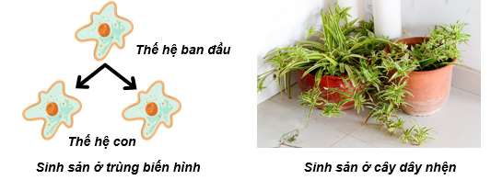
Câu 1. Nhận xét sinh sản ở trùng biến hình bằng cách hoàn thành bảng sau:
Số cá thể tham gia sinh sản
Số cá thể con sau sinh sản
Đặc điểm cá thể con

Câu 2. Ở trùng biến hình, trong sinh sản có sự kết hợp giữa giao tử đực và giao tử cái? Vì sao?
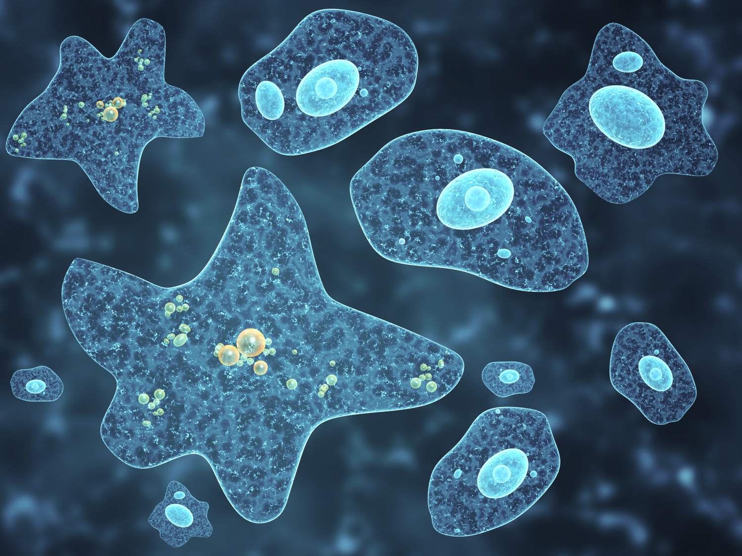

Câu 3. Quan sát hình 37.4, hãy cho biết sinh sản ở cây dây nhện có điểm gì khác so với sinh sản ở trùng biến hình?
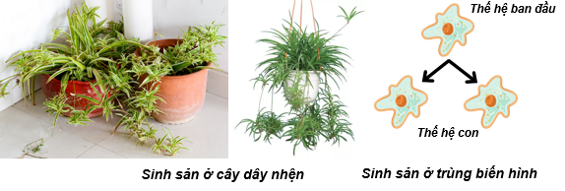

PHIẾU HỌC TẬP SỐ 2
Câu 1. Quan sát hình, hãy cho biết cây con được hình thành từ bộ phận nào của cây rồi sau đó hoàn thành vào bảng
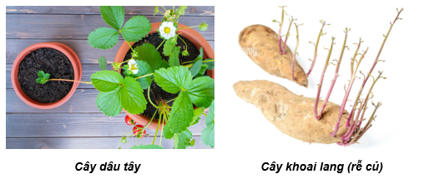
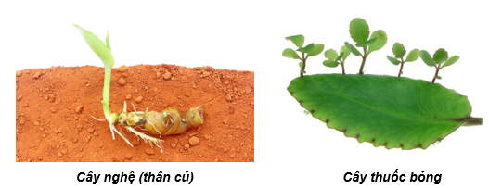
Đại diện | Cây con phát triển từ bộ phận nào của cây
Cây dâu tây
Cây thuốc bỏng
Cây khoai tây
Cây nghệ

Câu 2. Em hãy nhận xét về đặc điểm và số lượng cây con trong hình và nêu vai trò của sinh sản vô tính.
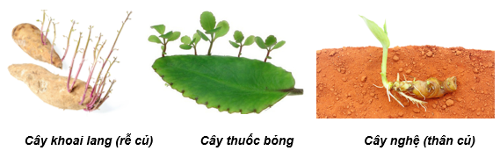

Câu 3. Nếu cắt từng lát cây khoai tây (thân củ) như hình thì mầm trên củ khoai có phát triển thành cây con được không? Vì sao?
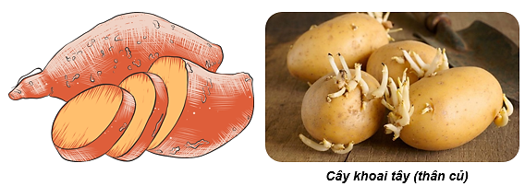

PHIẾU HỌC TẬP SỐ 3
Câu 1. Quan sát Hình 37.6, hãy mô tả sinh sản vô tính ở thủy tức và giun dẹp. Gọi tên hình thức sinh sản vô tính phù hợp với mỗi loài.
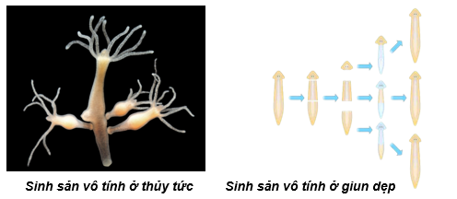

Câu 2. Dự đoán đặc điểm cơ thể con so với nhau và so với cơ thể ban đầu.

Câu 3. Lấy một số ví dụ về hình thức sinh sản vô tính ở sinh vật

Câu 4. Vẽ sơ đồ một hình thức sinh sản vô tính và mô tả bằng lời

PHIẾU HỌC TẬP SỐ 4
Câu 1. Quan sát từ Hình 37.7 đến 37.10, đọc đoạn thông tin trong SGK và nêu một số ứng dụng sinh sản vô tính trong thực tiễn.
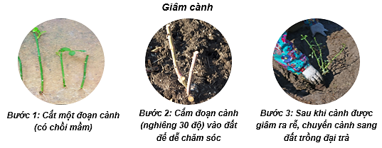
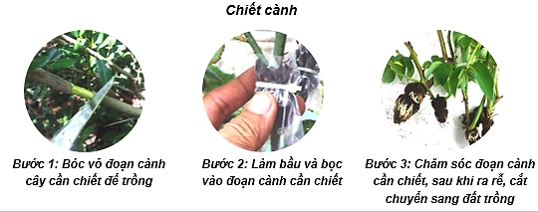
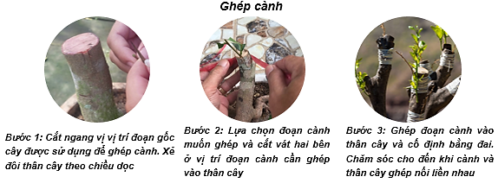
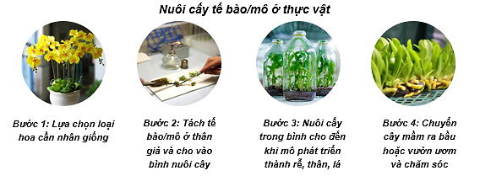

Câu 2. Nêu cơ sở khoa học của các hình thức nhân giống vô tính ở cây trồng.

Câu 3. Trong thực tiễn, con người ứng dụng phương pháp giâm cành, chiết cành, ghép cành đối với những cây trồng nào?

Câu 4. Hãy nêu những thành tựu trong thực tiễn nhờ ứng dụng nuôi cây mô tế bào.

PHIẾU HỌC TẬP SỐ 5
Câu 1. Quan sát hình, hãy nhận xét sự hình thành cơ thể mới
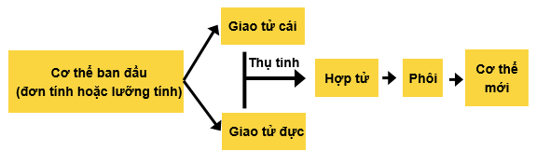

Câu 2. Vẽ lại sơ đồ sinh sản hữu tính ở người

Câu 3. Vẽ và hoàn thành sơ đồ sau để phân biệt sinh sản vô tình và sinh sản hữu tính.

Câu 4. Hãy dự đoán đặc điểm cá thể con được sinh ra hình thành từ sinh sản hữu tính.
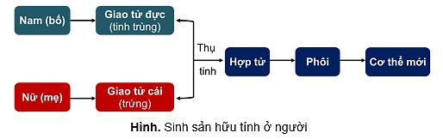

PHIẾU HỌC TẬP SỐ 6
Câu 1: Chú thích cho những phần còn thiếu trong hình dưới đây và mô tả các bộ phận của hoa lưỡng tính?
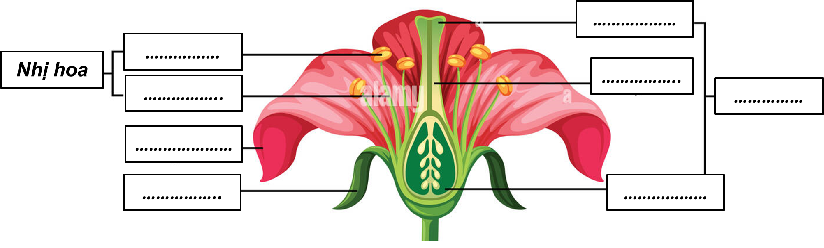
Hình 40.1 Sơ đồ cấu tạo của hoa
Câu 2. Quan sát hình và phân biệt hoa lưỡng tính với hoa đơn tính bằng cách hoàn thành bảng sau:
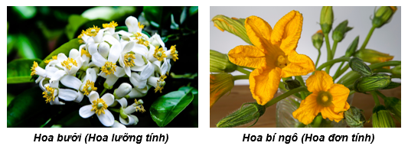
Thành phần | Hoa lưỡng tính | Hoa đơn tính
Thành phần | Hoa lưỡng tính | Hoa đực | Hoa cái
Nhị hoa | Có
Nhụy hoa | Có

Câu 3. Quan sát hình và đọc thông tin, hãy mô tả sự thụ phấn và sự thụ tinh bằng cách xác định thứ tự đúng của các sự kiện sau:
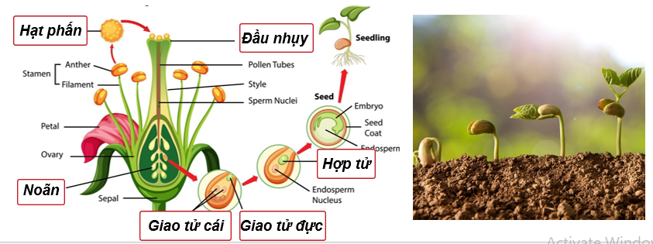
Các sự kiện trong quá trình thụ phấn và thụ tinh | Ống phấn tiếp xúc với noãn | Giao tử đực kết hợp với giao tử cái tạo thành hợp tử | Hạt phấn rơi vào đầu nhụy và nảy mầm
Thứ tự
Các sự kiện trong quá trình thụ phấn và thụ tinh | Ống phấn mọc dài ra trong vòi nhụy và đi vào bầu nhụy |  | Nhị và nhụy cùng chín
Thứ tự

Câu 4. Hãy phân biệt sự thụ phấn và thụ tinh. Sản phẩm của sự thụ tinh ở thực vật có hoa là gì?

Câu 5. Quan sát hình và đọc thông tin, hãy cho biết quả được hình thành và lớn lên như thế nào?
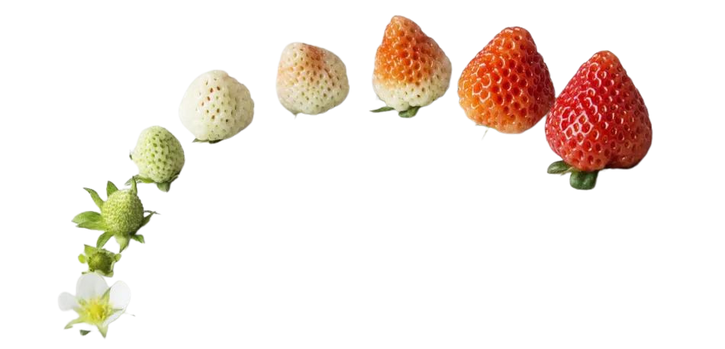

Câu 6. Quả có vai trò gì đối với đời sống của cây và đời sống con người?

PHIẾU HỌC TẬP SỐ 7
Câu 1. Quan sát hình, vẽ sơ đồ chung về sinh sản hữu tính ở động vật
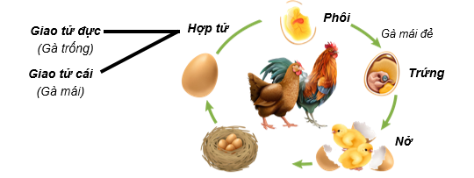
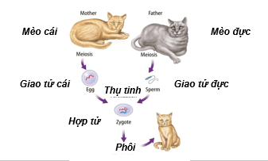

Câu 2. Nêu một số hình thức sinh sản hữu tính ở động vật. Vẽ sơ đồ phân biệt các hình thức sinh sản đó.

Câu 3. Dự đoán đặc điểm con sinh ra. Theo em, đặc điểm này có ý nghĩa gì đối với sinh vật?

Câu 4. Hãy kể tên vật nuôi xung quanh em có hình thức sinh sản hữu tính là đẻ con hoặc đẻ trứng.

Câu 5. Nêu vai trò của sinh sản hữu tính đối với sinh vật trong thực tiễn

III. TIẾN TRÌNH DẠY HỌC
A. PHƯƠNG PHÁP VÀ KĨ THUẬT DẠY HỌC
- Dạy học theo nhóm, nhóm cặp đôi.
- Dạy học nêu và giải quyết vấn đề thông qua câu hỏi trong SGK.
- Kĩ thuật khăn trải bàn.
- Kĩ thuật trò chơi.
- Kĩ thuật sử dụng phương tiện trực quan, khai thác mô hình, hình ảnh mô phỏng.
- Kĩ thuật mảnh ghép.
- Kĩ thuật sơ đồ tư duy.
B. CÁC HOẠT ĐỘNG DẠY – HỌC
Hoạt động 1: Khởi động
a) Mục tiêu: Tạo được hứng thú cho học sinh, dẫn dắt giới t hiệu vấn đề, để học sinh có hiểu biết ban đầu về sinh sản ở sinh vật.
b) Nội dung:
GV cho HS quan sát hình ảnh và sử dụng phương pháp hỏi – đáp để dẫn dắt HS trả lời các câu hỏi đặt ra.
c) Sản phẩm dự kiến: Câu trả lời của HS
d) Tổ chức thực hiện:
Hoạt động của GV | Hoạt động của HS
Đặt vấn đề:  Trên thế giới sống, sự tồn tại của một loài phụ thuộc vào khả năng sinh ra các thành viên mới thông qua quá trình sinh sản. Các sinh vật sinh sản bằng những hình thức nào? | HS quan sát hình và trả lời các câu hỏi của giáo viên đưa ra.
Giao nhiệm vụ:  HS hoạt động cá nhân, phân tích hình ảnh và trả lời câu hỏi | Nhận nhiệm vụ
Hướng dẫn học sinh thực hiện nhiệm vụ:  Quan sát, hỗ trợ HS khi cần thiết | Thực hiện nhiệm vụ
Chốt lại vấn đề vào bài:

Hoạt động 2: Tìm hiểu khái niệm sinh sản ở sinh vật
a) Mục tiêu: HS nhận biết được bản chất của sinh sản là gì.
b) Nội dung:
GV sử dụng phương pháp nêu và giải quyết vấn đề để giúp HS nhận biết bản chất của sinh sản là sự gia tăng số lượng cá thể trong cùng nhóm loài. Sau đó, hướng dẫn HS thảo luận các câu hỏi.
Câu 1. Quan sát hình, em có nhận xét gì về số lượng bố mẹ tham gia sinh sản, đặc điểm cơ thể con ở sư tử và cây dâu tây?
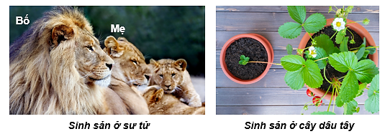
Câu 2. Hãy lấy ví dụ về sinh sản ở một số loài sinh vật khác mà em biết.
Câu 3. Dự đoán hình thức sinh sản của sư tử và cây dâu tây.
Luyện tập
Hình nào trong hai hình sau đây thể hiện sự sinh sản ở sinh vật? Giải thích?
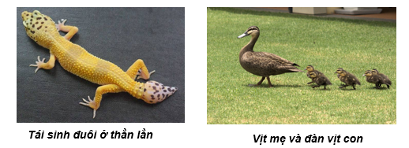
c) Sản phẩm:
Câu 1. Quan sát hình, em có nhận xét gì về số lượng bố mẹ tham gia sinh sản, đặc điểm cơ thể con ở sư tử và cây dâu tây?
- Sinh sản ở sư tử gồm 1 bố và 1 mẹ, con sinh ra mang đặc điểm của cả bố lẫn mẹ.
- Sinh sản ở cây dâu tây chỉ gồm 1 mẹ, đặc điểm của cây con giống hệt cây mẹ.
Câu 2. Hãy lấy ví dụ về sinh sản ở một số loài sinh vật khác mà em biết.
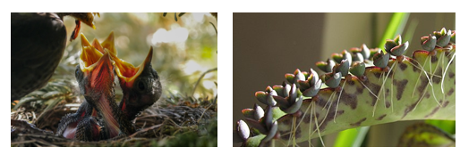
Câu 3. Dự đoán hình thức sinh sản của sư tử và cây dâu tây.
Sinh sản hữu tính Sinh sản vô tính
Luyện tập
Hình nào trong hai hình sau đây thể hiện sự sinh sản ở sinh vật? Giải thích?
- Việc tái sinh đuôi ở thằn lằn chỉ là sự thay thế bộ phận đã mất đi bằng cách sinh ra một bộ phận mới, không phải là một sự sinh sản.
- Hình ảnh vịt mẹ và đàn vịt con thể hiện sinh sản ở sinh vật vì có sự tăng lên về số lượng cá thể mới (vịt con).
d) Tổ chức thực hiện:
Hoạt động của GV | Hoạt động của HS
Giao nhiệm vụ:  GV sử dụng phương pháp nêu và giải quyết vấn đề để giúp HS nhận biết bản chất của sinh sản là sự gia tăng số lượng cá thể trong cùng nhóm loài. Sau đó, hướng dẫn HS thảo luận các câu hỏi.  Câu 1. Quan sát hình, em có nhận xét gì về số lượng bố mẹ tham gia sinh sản, đặc điểm cơ thể con ở sư tử và cây dâu tây?  Câu 2. Hãy lấy ví dụ về sinh sản ở một số loài sinh vật khác mà em biết.  Câu 3. Dự đoán hình thức sinh sản của sư tử và cây dâu tây. | Nhận nhiệm vụ
Hướng dẫn học sinh thực hiện nhiệm vụ:  Quan sát, hỗ trợ HS khi cần thiết | Thực hiện nhiệm vụ
Báo cáo kết quả:  - Cho HS trình bày câu trả lời.  - GV nhận xét, bổ sung và kết luận nội dung kiến thức. | - Đại diện HS được gọi báo cáo, các học sinh khác lắng nghe, ghi chép, nhận xét.
Tổng kết:
- Sinh sản là một trong những đặc trưng cơ bản của cơ thể sống nhằm tạo ra cá thể mới (con) đảm bảo sự phát triển liên tục của loài.
- Thông qua sinh sản, số lượng cá thể mới tăng lên, điều này tùy thuộc vào đặc điểm sinh sản của loài và hình thức sinh sản.
- Sinh sản ở sinh vật gồm: sinh sản hữu tính và sinh sản vô tính.
Luyện tập:  Hình nào trong hai hình sau đây thể hiện sự sinh sản ở sinh vật? Giải thích? | Tìm hiểu và trả lời.

Hoạt động 3: Tìm hiểu khái niệm sinh sản vô tính ở sinh vật
a) Mục tiêu: Tìm hiểu sự hình thành cá thể mới và nhận ra được bản chất của sinh sản vô tính là gì.
b) Nội dung:
GV sử dụng kết hợp phương pháp hỏi – đáp và kĩ thuật công não để tổ chức cho HS tìm hiểu về khái niệm sinh sản vô tính. Qua đó, nhận biết bản chất của sinh sản vô tính và thảo luận trả lời các câu hỏi trong phiếu học tập số 1.
Quan sát hình sinh sản ở trùng biến hình trả lời các câu hỏi sau:
Câu 1. Nhận xét sinh sản ở trùng biến hình bằng cách hoàn thành bảng sau:
Số cá thể tham gia sinh sản | ?
Số cá thể con sau sinh sản | ?
Đặc điểm cá thể con | ?
Câu 2. Ở trùng biến hình, trong sinh sản có sự kết hợp giữa giao tử đực và giao tử cái? Vì sao?
Câu 3. Quan sát hình 37.4, hãy cho biết sinh sản ở cây dây nhện có điểm gì khác so với sinh sản ở trùng biến hình?
c) Sản phẩm:
PHIẾU HỌC TẬP SỐ 1
Quan sát hình sinh sản ở trùng biến hình trả lời các câu hỏi sau:
Câu 1. Nhận xét sinh sản ở trùng biến hình bằng cách hoàn thành bảng sau:
Số cá thể tham gia sinh sản | 1 cá thể
Số cá thể con sau sinh sản | 2 cá thể
Đặc điểm cá thể con | Giống hệt mẹ

Câu 2. Ở trùng biến hình, trong sinh sản có sự kết hợp giữa giao tử đực và giao tử cái? Vì sao?
Ở trùng biến hình, cơ thể con được hình thành chỉ từ cơ thể mẹ và mang đặc điểm giống mẹ. Vậy nên trong sinh sản không có sự kết hợp giữa giao tử đực và giao tử cái.
Câu 3. Quan sát hình 37.4, hãy cho biết sinh sản ở cây dây nhện có điểm gì khác so với sinh sản ở trùng biến hình?

Quan sát Hình 37.4, điểm khác trong sinh sản ở cây dây nhện và sinh sản ở trùng biến hình:
- Cây dây nhện: cây con được tạo ra từ một bộ phận của cây mẹ.
- Trùng biến hình: cá thể con được tạo ra trực tiếp từ cơ thể mẹ.

d) Tổ chức thực hiện:
Hoạt động của GV | Hoạt động của HS
Giao nhiệm vụ:  - Giáo viên tổ chức cho học sinh thảo luận nhóm theo kĩ thuật động não để hoàn thành phiếu học tập số 1.  + Các nhóm phân công nhiệm vụ, khuyến khích mỗi thành viên đưa ra nhiều ý kiến nhất có thể.  + Cả nhóm thảo luận, lựa chọn phương án hợp lí hoàn thành nhiệm vụ.  - Thời gian thảo luận: 10 phút. | Nhận nhiệm vụ
Hướng dẫn học sinh thực hiện nhiệm vụ:  Quan sát, hỗ trợ HS khi cần thiết | Phân tích hình ảnh, khai thác thông tin SGK, thảo luận nhóm thống nhất ý kiến, hoàn thành phiếu học tập.
Báo cáo kết quả:  - Cho các nhóm treo phiếu đáp án, nhóm trưởng đứng cạnh phiếu.  - Gọi 1 nhóm đại diện trình bày kết quả. Các nhóm khác nhận xét, bổ sung.  - GV kết luận về nội dung kiến thức mà các nhóm đã đưa ra. | - Các nhóm treo đáp án.  - Đại diện 1 nhóm trình bày kết quả, các nhóm khác đối chiếu với đáp án nhóm mình và đưa ra nhận xét.
Tổng kết:  Sinh sản vô tính là hình thức sinh sản mà cơ thể con người được hình thành chỉ từ cơ thể mẹ, mang đặc điểm giống mẹ, không có sự kết hợp của giao tử đực và giao tử cái. | Ghi chép kiến thức.

Hoạt động 4: Tìm hiểu các hình thức sinh sản sinh dưỡng ở thực vật
a) Mục tiêu:
HS tìm hiểu về các hình thức sinh sản sinh dưỡng ở thực vật.
b) Nội dung:
GV chuẩn bị bộ ảnh về các hình thức sinh sản sinh dưỡng ở thực vật, hướng dẫn HS đọc đoạn thông tin và thảo luận nhóm nhỏ kết hợp sử dụng kĩ thuật think - pair - share để phân biệt các hình thức sinh sản sinh dưỡng ở thực vật, nhận biết được bản chất của sinh sản sinh dưỡng là sự hình thành cá thể mới từ một bộ phận trên cơ thể thực vật. Qua đó, gợi ý HS thảo luận và trả lời câu hỏi trong phiếu học tập số 2.
Câu 1. Quan sát hình, hãy cho biết cây con được hình thành từ bộ phận nào của cây rồi sau đó hoàn thành vào bảng
Đại diện | Cây con phát triển từ bộ phận nào của cây
Cây dâu tây | ?
Cây thuốc bỏng | ?
Cây khoai tây | ?
Cây nghệ | ?

Câu 2. Em hãy nhận xét về đặc điểm và số lượng cây con trong hình và nêu vai trò của sinh sản vô tính.
Câu 3. Nếu cắt từng lát cây khoai tây (thân củ) như hình thì mầm trên củ khoai có phát triển thành cây con được không? Vì sao?
c) Sản phẩm:
PHIẾU HỌC TẬP SỐ 2
Câu 1. Quan sát hình, hãy cho biết cây con được hình thành từ bộ phận nào của cây rồi sau đó hoàn thành vào bảng
Đại diện | Cây con phát triển từ bộ phận nào của cây
Cây dâu tây | Nhánh nhỏ trên thân
Cây thuốc bỏng | Mép lá
Cây khoai tây | Chồi non trên củ
Cây nghệ | Chồi non trên củ

Câu 2. Em hãy nhận xét về đặc điểm và số lượng cây con trong hình và nêu vai trò của sinh sản vô tính.
- Cây con sinh ra giống nhau và giống cây mẹ, số lượng cây con nhiều.
- Vai trò của sinh sản vô tính: giúp tạo ra số lượng lớn cá thể mới trong thời gian ngắn mà vẫn duy trì được một số đặc điểm tốt của cơ thể mẹ.
Câu 3. Nếu cắt từng lát cây khoai tây (thân củ) như hình thì mầm trên củ khoai có phát triển thành cây con được không? Vì sao?
- Cắt từng lát khoai tây thì mầm trên củ khoai tây sẽ không thể phát triển thành cây con được vì lượng chất dinh dưỡng ở một lát khoai tây không đủ để mầm để lớn lên, sinh trưởng và phát triển.

d) Tổ chức thực hiện:
Hoạt động của GV | Hoạt động của HS
Giao nhiệm vụ:  GV chia lớp thành các nhóm nhỏ kết hợp sử dụng kĩ thuật think - pair - share để cho HS tìm hiểu về ứng dụng của tập tính ở động vật, qua đó trả lời các câu thảo luận trong phiếu học tập số 2. | HS nhận nhiệm vụ
Hướng dẫn học sinh thực hiện nhiệm vụ:  - Các nhóm thảo luận kết quả và hoàn thành vào phiếu học tập số 2.  - Giáo viên quan sát, hỗ trợ học sinh khi cần thiết. | Phân tích hình ảnh, khai thác thông tin SGK, thảo luận nhóm thống nhất ý kiến, hoàn thành phiếu học tập.
Báo cáo kết quả:  - Các học sinh được gọi tham gia báo cáo. Các học sinh khác lắng nghe, ghi chép lại và cho nhận xét.  - GV kết luận về nội dung kiến thức mà các nhóm đã đưa ra. | - Các nhóm treo đáp án.  - Đại diện 1 nhóm trình bày kết quả, các nhóm khác đối chiếu với đáp án nhóm mình và đưa ra nhận xét.
Tổng kết:  Nhiều loài thực vật có khả năng tạo ra cơ thể mới từ một bộ phận rễ, thân, lá. Cây con mới tạo thành có đặc điểm giống với cây ban đầu. | Ghi chép kiến thức

Hoạt động 5: Tìm hiểu các hình thức sinh sản vô tính ở động vật
a) Mục tiêu:
Hướng dẫn HS quan sát hình 37.6 và thông tin trong SGK để tìm hiểu các hình thức sinh sản vô tính ở động vật.
b) Nội dung:
GV chuẩn bị bộ ảnh về các hình thức sinh sản vô tính ở động vật, hướng dẫn HS tìm hiểu thông tin và thảo luận nhóm kết hợp kĩ thuật khăn trải bàn để phân biệt các hình thức sinh sản vô tính ở động vật, nhận biết được bản chất ở sinh sản vô tính là sự hình thành cá thể mới từ một bộ phận trên cơ thể mẹ. Qua đó, hướng dẫn HS thảo luận và trả lời các câu hỏi trong phiếu học tập số 3.
Câu 1. Quan sát Hình 37.6, hãy mô tả sinh sản vô tính ở thủy tức và giun dẹp. Gọi tên hình thức sinh sản vô tính phù hợp với mỗi loài.
Câu 2. Dự đoán đặc điểm cơ thể con so với nhau và so với cơ thể ban đầu.
Luyện tập
Câu 3. Lấy một số ví dụ về hình thức sinh sản vô tính ở sinh vật
Câu 4. Vẽ sơ đồ một hình thức sinh sản vô tính và mô tả bằng lời
c) Sản phẩm:
PHIẾU HỌC TẬP SỐ 3
Câu 1. Quan sát Hình 37.6, hãy mô tả sinh sản vô tính ở thủy tức và giun dẹp. Gọi tên hình thức sinh sản vô tính phù hợp với mỗi loài.
- Mô tả sinh sản vô tính ở:
- Thuỷ tức: cơ thể mới được hình thành từ chồi con mọc lên cơ thể mẹ, chồi lớn lên có thể tách khỏi cơ thể mẹ.
  - Sinh sản vô tính nảy chồi.
- Giun dẹp: cơ thể mới được hình thành từ việc phân mảnh cơ thể mẹ.
  - Sinh sản vô tính phân mảnh.
Câu 2. Dự đoán đặc điểm cơ thể con so với nhau và so với cơ thể ban đầu.
- Cơ thể con giống nhau và giống với cơ thể ban đầu
Câu 3. Lấy một số ví dụ về hình thức sinh sản vô tính ở sinh vật
Một số ví dụ về hình thức sinh sản vô tính ở sinh vật:
  - Sinh sản vô tính nảy chồi: khoai tây, gừng, thuỷ tức, san hô,...
  - Sinh sản vô tính phân đôi: trùng đế giày, trùng biến hình,...
  - Sinh sản vô tính phân mảnh: bọt biển, giun dẹp,...
Câu 4. Vẽ sơ đồ một hình thức sinh sản vô tính và mô tả bằng lời
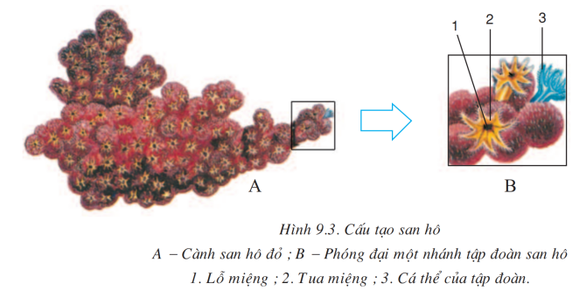
- San hô sinh sản vô tính bằng cách mọc chồi.
- Cơ thể con mọc lên từ cơ thể mẹ nhưng không tách rời mà dính liền vào cơ thể mẹ.

d) Tổ chức thực hiện:
Hoạt động của GV | Hoạt động của HS
Giao nhiệm vụ:  - GV cho HS tìm hiểu thông tin và thảo luận nhóm kết hợp kĩ thuật khăn trải bàn để phân biệt các hình thức sinh sản vô tính ở động vật, nhận biết được bản chất ở sinh sản vô tính là sự hình thành cá thể mới từ một bộ phận trên cơ thể mẹ. Qua đó, hướng dẫn HS thảo luận và trả lời các câu hỏi trong phiếu học tập số 3.  - Chia lớp thành 4, cho HS nghiên cứu kiến thức trong SGK, quan sát các hình ảnh và trả lời câu hỏi.  - GV hướng dẫn HS hoạt động nhóm để hoàn thành phiếu học tập số 3. (5 phút) | HS nhận nhiệm vụ
Hướng dẫn học sinh thực hiện nhiệm vụ:  - Các nhóm thảo luận kết quả và hoàn thành vào phiếu học tập số 3.  - Giáo viên quan sát, hỗ trợ học sinh khi cần thiết. | Phân tích hình ảnh, khai thác thông tin SGK, thảo luận nhóm thống nhất ý kiến, hoàn thành phiếu học tập.
Báo cáo kết quả:  - Các học sinh được gọi tham gia báo cáo. Các học sinh khác lắng nghe, ghi chép lại và cho nhận xét.  - GV kết luận về nội dung kiến thức mà các nhóm đã đưa ra. | - Đại diện 1 nhóm trình bày kết quả, các nhóm khác đối chiếu với đáp án nhóm mình và đưa ra nhận xét.
Tổng kết:  - Một số động vật có hình thức sinh sản vô tính như nảy chồi hoặc phân mảnh.  - Ở ruột khoang, cơ thể mới được hình thành từ chồi con mọc lên ở cơ thể mẹ, chồi lớn lên có thể tách khỏi cơ thể mẹ (như thủy tức) hoặc chồi tiếp tục phát triển trên cơ thể mẹ (như san hô). | Ghi chép kiến thức
Luyện tập  Câu 3. Lấy một số ví dụ về hình thức sinh sản vô tính ở sinh vật  Câu 4. Vẽ sơ đồ một hình thức sinh sản vô tính và mô tả bằng lời | Tìm hiểu và trả lời vào phiếu học tập.

Hoạt động 6: Tìm hiểu một số ứng dụng sinh sản vô tính trong thực tiễn
a) Mục tiêu:
HS tìm hiểu một số ứng dụng sinh sản vô tính trong thực tiễn.
b) Nội dung:
GV chuẩn bị bộ ảnh về các hình thức sinh sản vô tính ở thực vật, hướng dẫn HS tìm hiểu thông tin, thảo luận nhóm và ghép tranh để phân biệt các ứng dụng của sinh sản vô tính ở thực vật. Từ đó nhận xét vai trò của ứng dụng sinh sản vô tính ở thực vật trong thực tiễn.
- Gợi ý cho HS thảo luận trả lời các câu hỏi trong phiếu học tập số 4.
Câu 1. Quan sát từ Hình 37.7 đến 37.10, đọc đoạn thông tin trong SGK và nêu một số ứng dụng sinh sản vô tính trong thực tiễn.
Câu 2. Nêu cơ sở khoa học của các hình thức nhân giống vô tính ở cây trồng.
Câu 3. Trong thực tiễn, con người ứng dụng phương pháp giâm cành, chiết cành, ghép cành đối với những cây trồng nào?
Câu 4. Hãy nêu những thành tựu trong thực tiễn nhờ ứng dụng nuôi cây mô tế bào.
c) Sản phẩm:
PHIẾU HỌC TẬP SỐ 4
Câu 1. Quan sát từ Hình 37.7 đến 37.10, đọc đoạn thông tin trong SGK và nêu một số ứng dụng sinh sản vô tính trong thực tiễn.
- Trong sinh sản vô tính, con sinh ra với số lượng lớn và duy trì được những đặc điểm tốt của cơ thể mẹ.
- Do đó trong thực tiễn, con người thường ứng dụng sinh sản vô tính để nhân giống cây trồng bằng nhiều biện pháp khác nhau:
- Giâm cành
- Ghép cành
- Chiết cành
- Nuôi cấy tế bào/mô ở thực vật
Câu 2. Nêu cơ sở khoa học của các hình thức nhân giống vô tính ở cây trồng.
- Dựa trên cơ sở của quá trình nguyên phân tế bào và đặc điểm của tế bào thực vật theo nguyên tắc:
- Tính toàn năng của tế bào: mỗi tế bào mang đầy đủ lượng thông tin di truyền của cơ thể và có khả năng phát triển thành một cơ thể hoàn chỉnh.
- Khả năng biệt hóa của tế bào mà một phần cơ quan sinh dưỡng cũng có thể sinh sản được cây giống y hệt cây mẹ.
Câu 3. Trong thực tiễn, con người ứng dụng phương pháp giâm cành, chiết cành, ghép cành đối với những cây trồng nào?
- Giâm cành: hoa hồng, khoai lang,…
- Chiết cành: ổi, cam, bưởi,…
- Ghép cành: hoa đào,…
Câu 4. Hãy nêu những thành tựu trong thực tiễn nhờ ứng dụng nuôi cây mô tế bào.
- Các giống cây ăn quả: chuối già Nam Mỹ, chuối sứ, dâu tây chịu nhiệt, dừa, dứa,…
- Các giống cây cảnh có giá trị cao: lan hồ điệp, lan rừng đột biến,… và cây cảnh ngắn ngày: hoa hồng, thược dược, cúc, đồng tiền,…
- Các giống cây dược liệu: đinh lăng, đẳng sâm, sâm Ngọc Linh,…
- Các giống lúa có phẩm chất tốt: lúa Nàng Thơm Chợ Đào, lúa cẩm, lúa nếp nương,…
- Các giống cây lấy gỗ: bạch đàn, keo lai, cẩm lai,…

d) Tổ chức thực hiện:
Hoạt động của GV | Hoạt động của HS
Giao nhiệm vụ:  GV hướng dẫn HS tìm hiểu thông tin, thảo luận nhóm và ghép tranh để phân biệt các ứng dụng của sinh sản vô tính ở thực vật. Từ đó nhận xét vai trò của ứng dụng sinh sản vô tính ở thực vật trong thực tiễn.  - Gợi ý cho HS thảo luận trả lời các câu hỏi trong phiếu học tập số 4. | HS nhận nhiệm vụ
Hướng dẫn học sinh thực hiện nhiệm vụ:  - Các nhóm thảo luận và hoàn thành phiếu học tập số 4.  - GV quan sát, hỗ trợ HS khi cần thiết. | Phân tích hình ảnh, khai thác thông tin SGK, thảo luận nhóm thống nhất ý kiến, hoàn thành phiếu học tập.
Báo cáo kết quả:  - Cho các nhóm trình bày kết quả thảo luận.  - Trong khi 1 nhóm trình bày thì 3 nhóm còn lại lắng nghe để nhận xét và bổ sung.  - GV kết luận về nội dung kiến thức mà các nhóm đã đưa ra. | - Đại diện nhóm được gọi báo cáo, các nhóm khác lắng nghe, ghi chép, nhận xét.
Tổng kết:  - Sinh sản vô tính là hình thức sinh sản không có sự kết hợp của giao tử đực và giao tử cái, con sinh ra giống nhau và giống cơ thể mẹ.  - Sinh sản sinh dưỡng là hình thức sinh sản mà cơ thể mới được hình thành từ một bộ phận (rễ, thân, lá) của cơ thể mẹ.  - Một số hình thức sinh sản vô tính ở động vật như mọc chồi, phân mảnh (tái sinh).  - Sinh sản vô tính duy trì được một số đặc điểm tốt từ cơ thể mẹ tạo ra số lượng lớn cá thể mới trong thời gian ngắn.  - Trong thực tiễn, con người ứng dụng các hình thức sinh sản vô tính như giâm cành, chiết cành, ghép cành/ghép cây, nuôi cấy mô thực vật để tạo số lượng lớn cây giống trong thời gian ngắn. | Ghi chép kiến thức

Hoạt động 7: Tìm hiểu khái niệm sinh sản hữu tính ở sinh vật
a) Mục tiêu: Tìm hiểu sinh sản hữu tính và phân biệt sinh sản hữu tính với sinh sản vô tính.
b) Nội dung:
GV tổ chức trò chơi, yêu cầu HS sử dụng tranh, ảnh hoặc các mảnh ghép về thành phần tham gia quá trình sinh sản hữu tính ở sinh vật (cá thế cái, cá thể đực, giao tử, hợp tử, cá thể mới) để hình thành khái niệm sinh sản hữu tính. GV giới thiệu Hình 37.11, gợi ý và định hướng cho HS thảo luận các nội dung câu hỏi trong phiếu học tập.
Câu 1. Quan sát hình, hãy nhận xét sự hình thành cơ thể mới
Câu 2. Vẽ lại sơ đồ sinh sản hữu tính ở người
Câu 3. Vẽ và hoàn thành sơ đồ sau để phân biệt sinh sản vô tình và sinh sản hữu tính.
Câu 4. Hãy dự đoán đặc điểm cá thể con được sinh ra hình thành từ sinh sản hữu tính.
c) Sản phẩm:
PHIẾU HỌC TẬP SỐ 5
Câu 1. Quan sát hình, hãy nhận xét sự hình thành cơ thể mới
- Nhận xét sự hình thành cơ thể mới:
- Giao tử đực kết hợp với giao tử cái (thụ tinh) tạo thành hợp tử.
- Hợp tử phát triển thành phôi và dần dần hình thành cơ thể mới.
Câu 2. Vẽ lại sơ đồ sinh sản hữu tính ở người
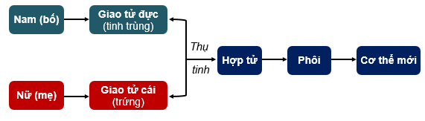
Câu 3. Vẽ và hoàn thành sơ đồ sau để phân biệt sinh sản vô tình và sinh sản hữu tính.
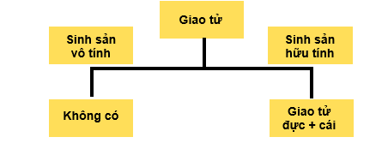
Câu 4. Hãy dự đoán đặc điểm cá thể con được sinh ra hình thành từ sinh sản hữu tính.
- Mang đặc điểm của bố lẫn mẹ

d) Tổ chức thực hiện:
Hoạt động của GV | Hoạt động của HS
Giao nhiệm vụ:  - GV tổ chức trò chơi, yêu cầu HS sử dụng tranh, ảnh hoặc các mảnh ghép về thành phần tham gia quá trình sinh sản hữu tính ở sinh vật (cá thế cái, cá thể đực, giao tử, hợp tử, cá thể mới) để hình thành khái niệm sinh sản hữu tính.  - GV giới thiệu Hình 37.11, gợi ý và định hướng cho HS thảo luận các nội dung câu hỏi trong phiếu học tập số 5. | Nhận nhiệm vụ
Hướng dẫn học sinh thực hiện nhiệm vụ:  - Các nhóm thảo luận và hoàn thành phiếu học tập số 5.  - GV quan sát, hỗ trợ HS khi cần thiết. | Phân tích hình ảnh, khai thác thông tin SGK, thảo luận nhóm thống nhất ý kiến, hoàn thành phiếu học tập.
Báo cáo kết quả:  - Cho các nhóm treo phiếu đáp án, nhóm trưởng đứng cạnh phiếu.  - Gọi 1 nhóm đại diện trình bày kết quả. Các nhóm khác nhận xét, bổ sung.  - GV kết luận về nội dung kiến thức mà các nhóm đã đưa ra. | - Các nhóm treo đáp án.  - Đại diện 1 nhóm trình bày kết quả, các nhóm khác đối chiếu với đáp án nhóm mình và đưa ra nhận xét.
Tổng kết:  - Sinh sản hữu tính là hình thức sinh sản mà cơ thể con được sinh ra từ sự kết hợp của giao tử đực và giao tử cái.  - Hai loại giao tử này có thể được sinh ra từ một cơ thể (sinh vật lưỡng tính) hoặc từ hai cơ thể khác nhau (sinh vật đơn tính), cơ thể đực chứa giao tử đực và cơ thể cái chứa giao tử cái. | Ghi chép kiến thức vào vở.

Hoạt động 8: Tìm hiểu sinh sản hữu tính ở thực vật
a) Mục tiêu:
- HS mô tả sinh sản hữu tính ở thực vật: cấu tạo của hoa (phân biệt hoa đơn tính, hoa lưỡng tính)
- Xác định khi nào xảy ra sự thụ phấn, thụ tinh và dự đoán sự lớn lên của quả.
b) Nội dung:
GV sử dụng phương pháp “Mảnh ghép – chuyên gia” tổ chức cho HS tìm hiểu thông tin, tổ chức thảo luận nhóm về sinh sản hữu tính ở thực vật: cơ quan/hệ cơ quan ở thực vật đảm nhận chức năng sinh sản.
- Mô tả sinh sản hữu tính ở thực vật và giải quyết vấn đề đặt ra: thời điểm xảy ra thụ phấn, thụ tinh, sự lớn lên của quả.
Câu 1: Chú thích cho những phần còn thiếu trong hình dưới đây và mô tả các bộ phận của hoa lưỡng tính?
Hình 40.1 Sơ đồ cấu tạo của hoa
Câu 2. Quan sát hình và phân biệt hoa lưỡng tính với hoa đơn tính bằng cách hoàn thành bảng sau:
Thành phần | Hoa lưỡng tính | Hoa đơn tính
Thành phần | Hoa lưỡng tính | Hoa đực | Hoa cái
Nhị hoa | Có
Nhụy hoa | Có

Câu 3. Quan sát hình và đọc thông tin, hãy mô tả sự thụ phấn và sự thụ tinh bằng cách xác định thứ tự đúng của các sự kiện sau:
Các sự kiện trong quá trình thụ phấn và thụ tinh | Ống phấn tiếp xúc với noãn | Giao tử đực kết hợp với giao tử cái tạo thành hợp tử | Hạt phấn rơi vào đầu nhụy và nảy mầm
Thứ tự
Các sự kiện trong quá trình thụ phấn và thụ tinh | Ống phấn mọc dài ra trong vòi nhụy và đi vào bầu nhụy |  | Nhị và nhụy cùng chín
Thứ tự

Câu 4. Hãy phân biệt sự thụ phấn và thụ tinh. Sản phẩm của sự thụ tinh ở thực vật có hoa là gì?
Câu 5. Quan sát hình và đọc thông tin, hãy cho biết quả được hình thành và lớn lên như thế nào?
Câu 6. Quả có vai trò gì đối với đời sống của cây và đời sống con người?
c) Sản phẩm:
PHIẾU HỌC TẬP SỐ 6
Câu 1: Chú thích cho những phần còn thiếu trong hình dưới đây và mô tả các bộ phận của hoa lưỡng tính?
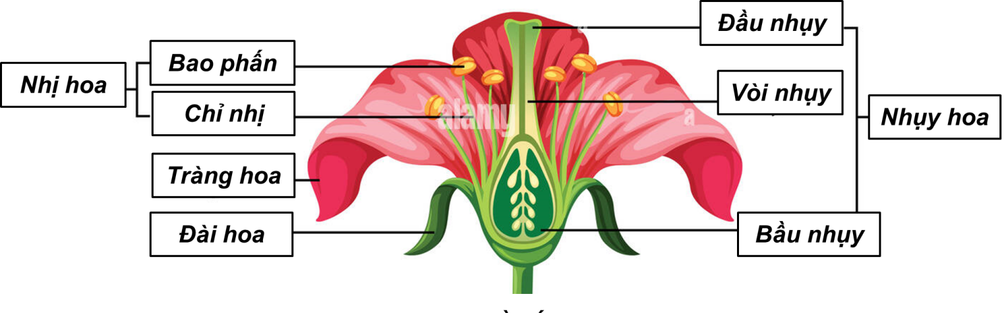
Hình 40.1 Sơ đồ cấu tạo của hoa
Mô tả: hoa lưỡng tính gồm các bộ phận: đài hoa, cánh hoa, nhị hoa (gồm chỉ nhị và bao phấn), nhụy hoa (gồm đầu nhụy, vòi nhụy, bầu nhụy chứa noãn).
Trong đó: nhị là cơ quan sinh sản đực, nhụy là cơ quan sinh sản cái.
Câu 2. Quan sát hình và phân biệt hoa lưỡng tính với hoa đơn tính bằng cách hoàn thành bảng sau:
Thành phần | Hoa lưỡng tính | Hoa đơn tính
Thành phần | Hoa lưỡng tính | Hoa đực | Hoa cái
Nhị hoa | Có | Có | Không
Nhụy hoa | Có | Không | Có

Câu 3. Quan sát hình và đọc thông tin, hãy mô tả sự thụ phấn và sự thụ tinh bằng cách xác định thứ tự đúng của các sự kiện sau:
Các sự kiện trong quá trình thụ phấn và thụ tinh | Ống phấn tiếp xúc với noãn | Giao tử đực kết hợp với giao tử cái tạo thành hợp tử | Hạt phấn rơi vào đầu nhụy và nảy mầm
Thứ tự | 4 | 5 | 2
Các sự kiện trong quá trình thụ phấn và thụ tinh | Ống phấn mọc dài ra trong vòi nhụy và đi vào bầu nhụy |  | Nhị và nhụy cùng chín
Thứ tự | 3 |  | 1

Câu 4. Hãy phân biệt sự thụ phấn và thụ tinh. Sản phẩm của sự thụ tinh ở thực vật có hoa là gì?
- Phân biệt thụ phấn và thụ tinh:
Thụ phấn | Thụ tinh
Là hiện tượng hạt phấn tiếp xúc với đầu nhụy. | Là hiện tượng giao tử đực kết hợp với giao tử cái tại noãn tạo thành một tế bào mới gọi là hợp tử.

Câu 5. Quan sát hình và đọc thông tin, hãy cho biết quả được hình thành và lớn lên như thế nào?
- Sau khi thụ tinh: hợp tử phát triển thành phôi, noãn thành hạt chứa phôi, bầu nhuỵ thành quả chứa hạt.
- Tế bào phân chia Quả lớn lên, cánh hoá, nhị hoa, vòi nhuỵ khô và rụng.
Câu 6. Quả có vai trò gì đối với đời sống của cây và đời sống con người?
(1) Đời sống của cây:
- Quả chứa hạt, bảo vệ hạt và giúp hạt phát tán.
- Quả chín biến đổi màu sắc, xuất hiện mùi vị, hương thơm hấp dẫn động vật ăn quả giúp cho sự phát tán nòi giống.
(2) Đối với con người: Quả nhiều loài cây chứa các chất dinh dưỡng quý giá, là nguồn cung cấp chất dinh dưỡng quan trọng cho con người.

Luyện tập:
Em hãy vẽ và hoàn thành sơ đồ về sinh sản hữu tính ở thực vật.
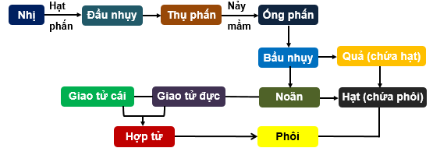
d) Tổ chức thực hiện:
Hoạt động của GV | Hoạt động của HS
Giao nhiệm vụ:  - Giáo viên sử dụng phương pháp dạy học theo nhóm, chia lớp làm 4 nhóm, sử dụng kĩ thuật dạy học mảnh ghép để trả lời các câu hỏi trong phiếu học tập số 6.  Bố trí các thành viên tham gia thành hai vòng sau:  Vòng 1: Nhóm chuyên gia  Nhóm 1: Tìm hiểu và trả lời câu 1 phiếu học tập số 6  Nhóm 2: Tìm hiểu và trả lời câu 2 phiếu học tập số 6  Nhóm 3: Tìm hiểu và trả lời câu 3 phiếu học tập số 6  Nhóm 4: Tìm hiểu và trả lời câu 4 phiếu học tập số 6  Nhóm 5: Tìm hiểu và trả lời câu 5 phiếu học tập số 6  Nhóm 6: Tìm hiểu và trả lời câu 6 phiếu học tập số 6  Khi thực hiện nhiệm vụ, nhóm đảm bảo mỗi thành viên đều thành “chuyên gia” của lĩnh vực đã tìm hiểu và trình bày lại kết quả của nhóm ở vòng 2.  Vòng 2: Nhóm mảnh ghép  • Hình thành 4 nhóm mảnh ghép mới, mỗi nhóm có một thành viên đến từ mỗi nhóm chuyên gia.  • Kết quả nhiệm vụ của vòng 1 được nhóm mảnh ghép chia sẻ đầy đủ với nhau.  • Các nhóm mảnh ghép thảo luận và thống nhất phương án giải quyết nhiệm vụ phức hợp. Ý nghĩa của chúng?  Sau 7 phút, Giáo viên tổ chức:  • Hình thành 6 nhóm mảnh ghép mới, mỗi nhóm có một thành viên đến từ mỗi nhóm ban đầu.  • Kết quả nhiệm vụ của nhóm đầu được nhóm mảnh ghép chia sẻ đầy đủ với nhau.  • Các nhóm mảnh ghép thảo luận và thống nhất phương án giải quyết nhiệm vụ phức hợp. | HS nhận nhiệm vụ
Hướng dẫn học sinh thực hiện nhiệm vụ:  - Các nhóm thảo luận kết quả và hoàn thành vào phiếu học tập số 6.  - Giáo viên quan sát, hỗ trợ học sinh khi cần thiết. | Phân công nhiệm vụ và nghiên cứu tài liệu, phân tích tranh hình thực hiện nhiệm vụ.
Báo cáo kết quả:  - Gọi 1 nhóm đại diện trình bày kết quả. Các nhóm khác nhận xét bổ sung.  - GV kết luận về nội dung kiến thức mà các nhóm đã đưa ra. | - Đại diện nhóm báo cáo.  - Nhóm khác nhận xét, bổ sung phần trình bày của nhóm bạn.
Tổng kết:  Sinh sản hữu tính là hình thức sinh sản có sự kết hợp giữa giao tử đực và giao tử cái tạo thành hợp tử, hợp tử phát triển thành cơ thể mới.  Hoa là cơ quan sinh sản hữu tính ở thực vật. Các bộ phận của hoa gồm: cuống hoa, đế hoa, lá đài (đài hoa), cánh hoa (tràng hoa), nhị hoa (cơ quan sinh sản đực), nhụy hoa (cơ quan sinh sản cái). Hoa có cả nhị và nhụy được gọi là hoa lưỡng tính; hoa chỉ có nhị hoặc nhụy gọi là hoa đơn tính.  Thụ phấn là hiện tượng hạt phấn tiếp xúc với đầu nhụy.  Thụ tinh là sự kết hợp của giao tử đực với giao tử cái để tạo thành hợp tử.  Quả do bầu nhụy phát triển thành, quả lớn lên được là do tế bào phân chia. Khi quả lớn lên và chuyển từ xanh đến chín, quả có độ cứng, màu sắc, hương vị đặc trưng | Ghi chép kiến thức
Luyện tập:  Em hãy vẽ và hoàn thành sơ đồ về sinh sản hữu tính ở thực vật. | Trả lời câu hỏi
Mở rộng:  Trong tự nhiên, sự thụ phấn của nhiều loài thực vật có hoa xảy ra nhờ động vật (côn trùng, chim), nhờ nước, nhờ gió hoặc nhờ con người. Mỗi loài hoa có đặc điểm cấu tạo khác nhau để thích nghi với các cách thụ phấn trong tự nhiên. | Đọc và tìm hiểu kiến thức.

Hoạt động 9: Tìm hiểu sinh sản hữu tính ở động vật
a) Mục tiêu:
Mô tả sinh sản hữu tính ở động vật (động vật đẻ trứng, động vật đẻ con).
b) Nội dung:
- GV nêu vấn đề về sinh sản ở động vật (động vật đẻ trứng, động vật đẻ con) và tổ chức thảo luận nhómkết hợp với kĩ thuật khăn trải bàn.
- GV gợi ý HS đọc thông tin và quan sát Hình 37.17, Hình 37.18 để mô tả sinh sản hữu tính ở động vật.
Câu 1. Quan sát hình, vẽ sơ đồ chung về sinh sản hữu tính ở động vật
Câu 2. Nêu một số hình thức sinh sản hữu tính ở động vật. Vẽ sơ đồ phân biệt các hình thức sinh sản đó.

Luyện tập
Câu 3. Dự đoán đặc điểm con sinh ra. Theo em, đặc điểm này có ý nghĩa gì đối với sinh vật?
Câu 4. Hãy kể tên vật nuôi xung quanh em có hình thức sinh sản hữu tính là đẻ con hoặc đẻ trứng.
Câu 5. Nêu vai trò của sinh sản hữu tính đối với sinh vật trong thực tiễn
c) Sản phẩm:
PHIẾU HỌC TẬP SỐ 7
Câu 1. Quan sát hình, vẽ sơ đồ chung về sinh sản hữu tính ở động vật
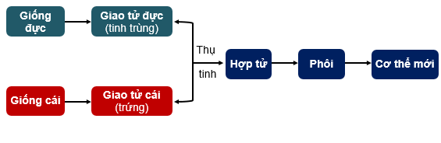
Câu 2. Nêu một số hình thức sinh sản hữu tính ở động vật. Vẽ sơ đồ phân biệt các hình thức sinh sản đó.
- Một số hình thức sinh sản hữu tính ở động vật: đẻ trứng hoặc đẻ con.
- Sơ đồ phân biệt các hình thức sinh sản:
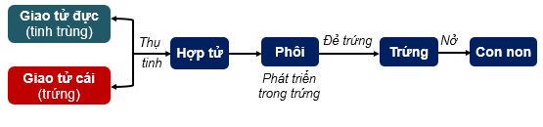
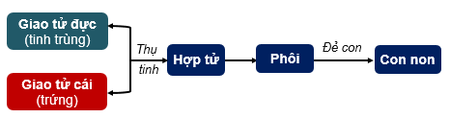
Câu 3. Dự đoán đặc điểm con sinh ra. Theo em, đặc điểm này có ý nghĩa gì đối với sinh vật?
- Nhận xét:
- Con sinh ra mang những đặc điểm của cả hai bố mẹ.
- Ý nghĩa: Tạo ra những cá thể mới đa dạng, kết hợp được các đặc tính tốt của bố và mẹ
  - Thích nghi hơn trước điều kiện môi trường luôn thay đổi.
Câu 4. Hãy kể tên vật nuôi xung quanh em có hình thức sinh sản hữu tính là đẻ con hoặc đẻ trứng.
- Riêng ở rắn, hầu hết các loài là đẻ trứng nhưng cũng có một số loài đẻ con.
Câu 5. Nêu vai trò của sinh sản hữu tính đối với sinh vật trong thực tiễn
Vai trò của sinh sản hữu tính
- Đối với sinh vật: duy trì nòi giống, kết hợp được các đặc tính tốt, giúp sinh vật thích nghi hơn trước điều kiện môi trường luôn thay đổi.
- Trong thực tiễn: tạo ra nguồn nguyên liệu cho sản xuất (da, lông,...) và thực phẩm (trứng, thịt,...).
d) Tổ chức thực hiện:
Hoạt động của GV | Hoạt động của HS
Giao nhiệm vụ:  - GV cho HS tìm hiểu thông tin và thảo luận nhóm kết hợp kĩ thuật khăn trải bàn để mô tả sinh sản hữu tính ở động vật. Qua đó, hướng dẫn HS thảo luận và trả lời các câu hỏi trong phiếu học tập số 3.  - Chia lớp thành 4, cho HS nghiên cứu kiến thức trong SGK, quan sát các hình ảnh và trả lời câu hỏi.  - GV hướng dẫn HS hoạt động nhóm để hoàn thành phiếu học tập số 3. (5 phút) | HS nhận nhiệm vụ
Hướng dẫn học sinh thực hiện nhiệm vụ:  Quan sát, hỗ trợ HS khi cần thiết | Phân tích hình ảnh, khai thác thông tin SGK, thảo luận nhóm thống nhất ý kiến, hoàn thành phiếu học tập.
Báo cáo kết quả:  - Các học sinh được gọi tham gia báo cáo. Các học sinh khác lắng nghe, ghi chép lại và cho nhận xét.  - GV kết luận về nội dung kiến thức mà các nhóm đã đưa ra. | - Đại diện HS được gọi báo cáo, các học sinh khác lắng nghe, ghi chép, nhận xét.
Tổng kết:  - Quá trình sinh sản hữu tính ở động vật gồm ba giai đoạn:  - Hình thành giao tử đực (tinh trùng) và giao tử cái (trứng)  - Thụ tinh tạo thành hợp tử  - Phát triển phôi và hình thành cơ thể mới  - Hình thức sinh sản hữu tính ở động vật gồm:  - Động vật đẻ trứng (một số loài bò sát, chim)  - Động vật đẻ con (thú)  - Động vật đẻ con (thú) | Ghi chép kiến thức
Luyện tập  Câu 3. Dự đoán đặc điểm con sinh ra. Theo em, đặc điểm này có ý nghĩa gì đối với sinh vật?  Câu 4. Hãy kể tên vật nuôi xung quanh em có hình thức sinh sản hữu tính là đẻ con hoặc đẻ trứng.  Câu 5. Nêu vai trò của sinh sản hữu tính đối với sinh vật trong thực tiễn | Tìm hiểu và trả lời
Hoạt động 10: Tìm hiểu một số ứng dụng của sinh sản hữu tính ở sinh vật
a) Mục tiêu: Nêu được một số ứng dụng sinh sản hữu tính ở sinh vật trong thực tiễn.
b) Nội dung:
GV nêu vấn đề về một số ứng dụng sinh sản hữu tính ở sinh vật. Sau đó GV tổ chức cho HS thảo luận nhóm, gợi ý HS đọc thông tin và giới thiệu Hình 37.19, hướng dẫn HS tìm hiểu thực tế để nêu một số ứng dụng sinh sản hữu tính ở sinh vật trong thực tiễn. Sau đó, gợi ý cho HS thảo luận các nội dung câu hỏi sau:
Câu 1. Theo em, sinh sản hữu tính có những ưu điểm nào? Con người đã ứng dụng sinh sản hữu tính trong thực tiễn nhằm mục đích gì?
c) Sản phẩm:
Câu 1. Theo em, sinh sản hữu tính có những ưu điểm nào? Con người đã ứng dụng sinh sản hữu tính trong thực tiễn nhằm mục đích gì?
(1) Ưu điểm của sinh sản hữu tính: Tạo ra các cá thể mới đa dạng về các đặc điểm di truyền.
Động vật có thể thích nghi và phát triển trong điều kiện sống thay đổi.
(2) Con người đã ứng dụng sinh sản hữu tính trong thực tiễn nhằm mục đích:
- Chủ động tạo ra con giống vật nuôi, cây trồng theo nhu cầu.
- Tạo ra con lai có sức sống tổt, năng suất cao.
- Đảm bảo sự tạo quả cho các loại cây trồng.
d) Tổ chức thực hiện:
Hoạt động của GV | Hoạt động của HS
Giao nhiệm vụ:  GV nêu vấn đề về một số ứng dụng sinh sản hữu tính ở sinh vật. Sau đó GV tổ chức cho HS thảo luận nhóm, gợi ý HS đọc thông tin và giới thiệu Hình 37.19, hướng dẫn HS tìm hiểu thực tế để nêu một số ứng dụng sinh sản hữu tính ở sinh vật trong thực tiễn. Sau đó, gợi ý cho HS thảo luận các nội dung câu hỏi sau:  Câu 1. Theo em, sinh sản hữu tính có những ưu điểm nào? Con người đã ứng dụng sinh sản hữu tính trong thực tiễn nhằm mục đích gì? | HS nhận nhiệm vụ
Hướng dẫn học sinh thực hiện nhiệm vụ:  - GV quan sát, hỗ trợ HS khi cần thiết. | Phân tích hình ảnh, khai thác thông tin SGK.
Báo cáo kết quả:  - HS trả lời câu hỏi.  - GV kết luận về nội dung kiến thức mà các nhóm đã đưa ra. | - Đại diện HS được gọi báo cáo, các HS khác lắng nghe, ghi chép, nhận xét.
Tổng kết:  Ứng dụng sinh sản hữu tính trong thực tiễn nhằm tạo ra các giống vật nuôi và cây trồng mới cho năng suất cao, chất lượng tốt, thích nghi tốt với điều kiện môi trường và đáp ứng nhu cầu của con người. | Ghi chép kiến thức

Hoạt động 11: Củng cố - Luyện tập
a) Mục tiêu: GV giúp HS củng cố lại kiến thức của bài, vận dụng kiến thức để trả lời câu hỏi
b) Nội dung:
- GV cho HS hoạt động cá nhân để vận dụng các kiến thức đã học để trả lời câu hỏi.
c) Sản phẩm:
Câu 1: Quan sát hình bên và:
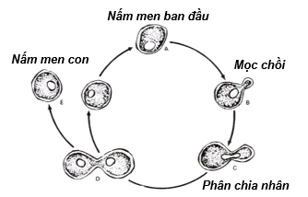
a) Nêu hình thức sinh sản ở nấm men
- Sinh sản vô tính mọc chồi
b) Mô tả bằng lời sự sinh sản của nấm men
- Giống hệt nấm men ban đầu
c) Nêu đặc điểm của nấm men con mới được hình thành
Câu 2: Lựa chọn đáp án đúng về quá trình sinh sản hữu tính ở thực vật
A. Hình thành giao tử đực và giao tử cái – Thụ phấn – Thụ tinh – Kết quả, tạo hạt
B. Hình thành giao tử đực và giao tử cái – Thụ tinh – Thụ phấn – Kết hạt, tạo quả
C. Hình thành giao tử đực và giao tử cái – Thụ phấn – Kết quả, tạo hạt – Thụ tinh
D. Hình thành giao tử đực và giao tử cái – Kết hạt, tạo quả – Thụ phấn – Thụ tinh
- Đáp án A
Câu 3: Hoàn thành các đoạn thông tinh sau bằng cách sử dụng các từ gợi ý: thụ tinh, hoa lưỡng tính, hoa đơn tính, sinh sản sinh dưỡng, sự thụ phấn:
a) Sự hình thành các cá thể mới từ cơ quan sinh dưỡng của mẹ được gọi là sinh sản sinh dưỡng
b) Hoa có bộ phận sinh sản đực hoặc cái. Một bông hoa như vậy được gọi là hoa đơn tính.
c) Sự chuyển hạt phấn đến đầu nhụy của hoa trên cùng một cây hoặc trên cùng một cây hoa khác cùng loài được gọi là sự thụ phấn
d) Sự kết hợp của giao tử đực và giao tử cái được gọi là thụ tinh
Câu 4. Nêu sự khác biệt giữa sinh sản vô tính và sinh sản hữu tính ở thực vật bằng cách hoàn thành các bảng sau:
Đặc điểm | Sinh sản vô tính | Sinh sản hữu tính
Giao tử tham gia sinh sản | Không có | Giao tử đực (Hạt phấn) – Giao tử cái (Noãn)
Cơ quan sinh sản | Cơ thể mẹ | Nhị và nhuỵ
Đặc điểm cây con hình thành | Giống nhau và giống cơ thể mẹ | Mang đặc điểm của cả cây bố và cây mẹ
Ví dụ | Khoai tây, mía,… | Bầu, bí, các cây có quả,…

Câu 5. Hãy nên những phương pháp nhân giống vô tính ở thực vật trong thực tiễn và cho ví dụ.
Những phương pháp nhân giống vô tính ở thực vật trong thực tiễn và ví dụ:
- Giấm cành: mía, sắn, hoa hồng, khoai lang,...
- Chiết cành: cham, cam, bưởi,...
- Ghép cành: một số cây ăn quả, cây cảnh.
- Nuôi cấy tế bào/mô ở thực vật: cà rốt, đinh lăng, lan hồ điệp
d) Tổ chức thực hiện:
Hoạt động của GV | Hoạt động của HS
Giao nhiệm vụ:  - GV trình chiếu câu hỏi, HS vận dụng kiến thức đã học để trả lời câu hỏi.  Câu 1: Quan sát hình bên và:  a) Nêu hình thức sinh sản ở nấm men  b) Mô tả bằng lời sự sinh sản của nấm men  Câu 2: Lựa chọn đáp án đúng về quá trình sinh sản hữu tính ở thực vật  A. Hình thành giao tử đực và giao tử cái – Thụ phấn – Thụ tinh – Kết quả, tạo hạt  B. Hình thành giao tử đực và giao tử cái – Thụ tinh – Thụ phấn – Kết hạt, tạo quả  C. Hình thành giao tử đực và giao tử cái – Thụ phấn – Kết quả, tạo hạt – Thụ tinh  D. Hình thành giao tử đực và giao tử cái – Kết hạt, tạo quả – Thụ phấn – Thụ tinh  Câu 3: Hoàn thành các đoạn thông tinh sau bằng cách sử dụng các từ gợi ý: thụ tinh, hoa lưỡng tính, hoa đơn tính, sinh sản sinh dưỡng, sự thụ phấn:  a) Sự hình thành các cá thể mới từ cơ quan sinh dưỡng của mẹ được gọi là……………….  b) Hoa có bộ phận sinh sản đực hoặc cái. Một bông hoa như vậy được gọi là…………  c) Sự chuyển hạt phấn đến đầu nhụy của hoa trên cùng một cây hoặc trên cùng một cây hoa khác cùng loài được gọi là……………..  d) Sự kết hợp của giao tử đực và giao tử cái được gọi là………………………  Câu 4. Nêu sự khác biệt giữa sinh sản vô tính và sinh sản hữu tính ở thực vật bằng cách hoàn thành các bảng sau:  Câu 5. Hãy nên những phương pháp nhân giống vô tính ở thực vật trong thực tiễn và cho ví dụ. | HS nhận nhiệm vụ .
  Đặc điểm | Sinh sản vô tính | Sinh sản hữu tính
  Giao tử tham gia sinh sản
  Cơ quan sinh sản
  Đặc điểm cây con hình thành
  Ví dụ
Hướng dẫn học sinh thực hiện nhiệm vụ:  - Vận dụng kiến thức đã học trong bài để hoàn thành bài tập. | - Học sinh trả lời câu hỏi.
Báo cáo kết quả:  - Cho HS trả lời, giải thích về câu trả lời.  - GV tổng kết về nội dung kiến thức. | Lắng nghe câu trả lời của bạn và nhận xét của GV và rút kinh nghiệm để giải các bài tập khác.

